TRƯỜNG THCS PHƯỚC HIỆP
MÔN HỌC: ĐỊA LÍ 9

PHIẾU HƯỚNG DẪN HỌC SINH TỰ HỌC
TIẾT 27,28
VÙNG DUYÊN HẢI NAM TRUNG BỘ

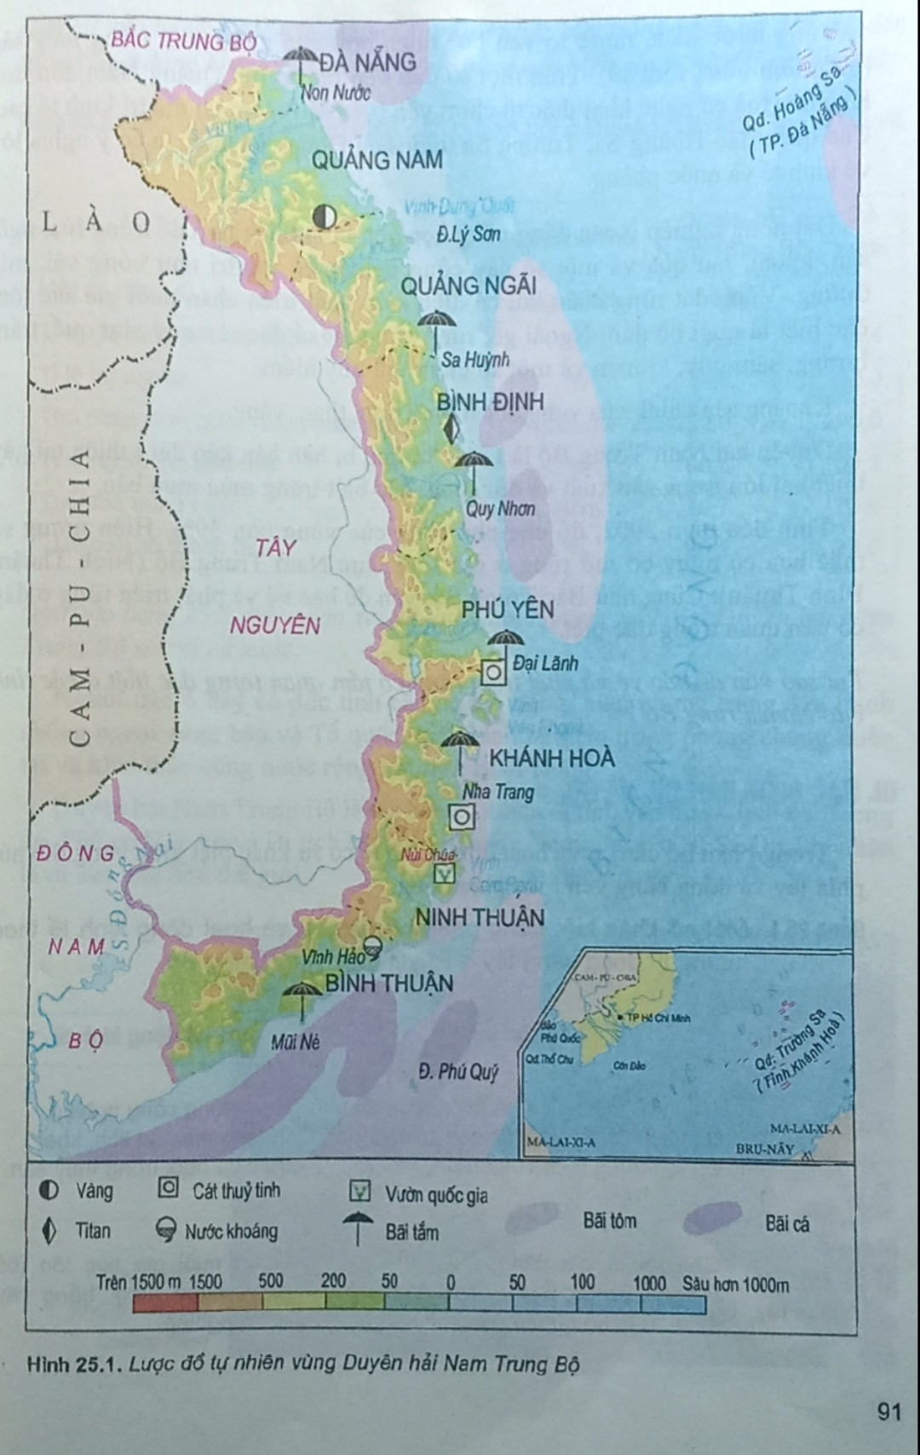

I. Vị trí địa lí và giới hạn lãnh thổ
HS quát sát hình 25.1
- Xác định vị trí địa lí, diện tích?
- Đọc tên các tỉnh, thành phố trong vùng
- Ý nghĩa vị trí địa lí của vùng?
- Xác định 2 quần đảo Hoàng Sa và Trường Sa trên bản đồ, đảo Lí Sơn, Phú Quý
- Diện tích 44.254km2
- Tiếp giáp:
+ Phía Bắc giáp BTB;
+ Phía Tây giáp Tây Nguyên.
+ Phía Tây Bắc giáp Lào;
+ Phía Tây Nam giáp ĐNB
+ Phía Đông và Đông Nam giáp biển Đông
- Hẹp ngang, kéo dài từ Đà Nẵng→ Bình Thuận
- Nhiều đảo,quần đảo trong đó có quần đảo Hoàng Sa và quần đảo Trường Sa.
- Ý nghĩa:
+ Là cầu nối giữa BTB với ĐNB, giữa Tây Nguyên với biển Đông.
+ Có ý nghĩa chiến lược về giao lưu kinh tế giữa Bắc –Nam; nhất là Đông –Tây. Đặc biệt về an ninh quốc phòng.
II. Điều kiện tự nhiên và tài nguyên thiên nhiên:
? Tìm hiểu đặc điểm tự nhiên và tài nguyên thiên nhiên của vùng.
? Tìm hiểu thuận lợi của điều kiện tự nhiên và tài nguyên thiên nhiên
? Tìm hiểu khó khăn ảnh hưởng đến phát triển kinh tế - xã hội của vùng
Đặc điểm:
- Núi gò đồi phía Tây, dải đồng bằng hẹp phía đông bị chía cắt,
bờ biển khúc khuỷu, tạo nhiều vũng, vịnh
Thuận lợi:
- Tài nguyên nổi bật là kinh tế biển:
+ Biển rộng, nhiều hải sản thuận lội cho việc đánh bắt, nuôi trồng thủy sản.
+ Nhiều bãi tắm đẹp thuận lợi phát triển du lịch (Non Nước, Quy Nhơn, Cam Rang, Nha Trang, Mũi né...)
+ Nhiều vũng vịnh, thuận lợi xây dựng các cảng nước sâu (Đà Nẵng, Dung Quất, Cam Ranh...)
- Có một số khoáng sản: vàng, ti tan, cát thủy tinh
Khó khăn: Nhiều thiên tai (hạn hán, bão, lũ lụt, sa mạc hóa)
III. Đặc điểm dân cư - xã hội
HS TỰ HỌC
IV. Tình hình phát triển kinh tế
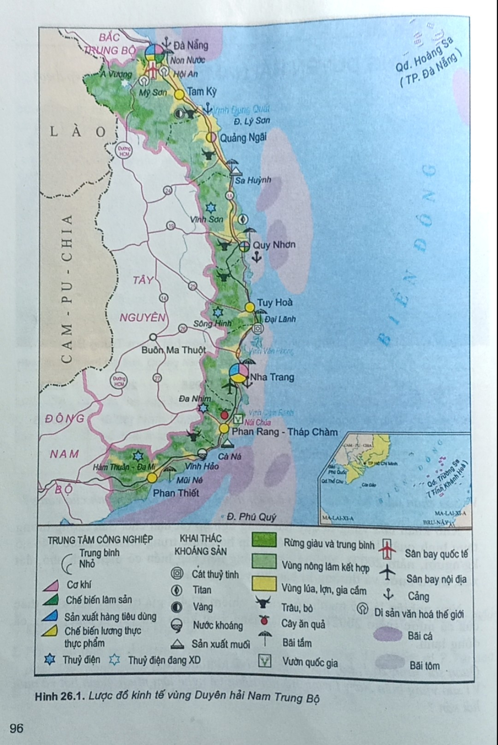
1. Nông nghiệp
- Chăn nuôi gia súc lớn chủ yếu là chăn nuôi bò đàn
- Thuỷ sản chiếm 27,4% giá trị thuỷ sản cả nước.
Là thế mạnh của vùng .
+ Khó khăn: Quỹ đất nông nghiệp hạn chế , sản lượng lương thực bình quân đầu người thấp hơn trung bình cả nước .
- Nghề làm muối, chế biến thuỷ sản khá phát triển nổi tiếng là muối Cà Ná, Sa Huỳnh, nước mắm Nha Trang, Phan Thiết.
2. Công nghiệp
- Cơ cấu đa dạng
- Một số cơ sở khai khoáng đang hoạt động: cát( Khánh Hòa), ti tan(Bình Định), vàng (Quảng Nam)....
- Thành phố Đà Nẵng, Quy Nhơn: trung tâm cơ khí lắp ráp, sửa chữa
3. Dịch vụ
- Nhờ vị trí và điều kiện tự nhiên thuận lợi nên hoạt động giao thông vận tải phát triển.
- Du lịch là thế mạnh kinh tế của vùng do có nhiều điểm du lịch nổi tiếng.
- Chế biến lương thực,thực phẩm phát triển hầu hết các địa phương.
V. Các trung tâm kinh tế
● Xác định trên lược đồ các trung tâm kinh tế của vùng ?
● Nêu các ngành công nghiệp đặc trưng của mỗi trung tâm ?
● Nêu tên và xác định vị trí của các tỉnh thành phố thuộc vùng kinh tế trọng điểm Bắc Bộ.
● Vai trò của vùng kinh tế trọng điểm miền Trung.
- Các trung tâm kinh tế lớn: Đà Nẵng, Quy Nhơn, Nha Trang.
- Vùng kinh tế trọng điểm miền Trung: Thừa Thiên - Huế, thành phố Đà Nẵng, Quảng Nam, Quảng Ngãi, Bình Định.
LUYỆN TẬP
Qua tìm hiểu thực tế hãy lấy ví dụ chứng minh vùng kinh tế trọng điểm miền Trung đã và đang tác động tác động mạnh mẽ tới sự phát triển kinh tế - xã hội vùng Tây Nguyên, DHNTB, Bắc Trung Bộ.
VẬN DỤNG
Sơ đồ tư duy hệ thống hoá kiến thức vùng Duyên Hải Nam Trung Bộ

